Муниципальное общеобразовательное учреждение Беломорского муниципального округа

«Золотецкая основная общеобразовательная школа»

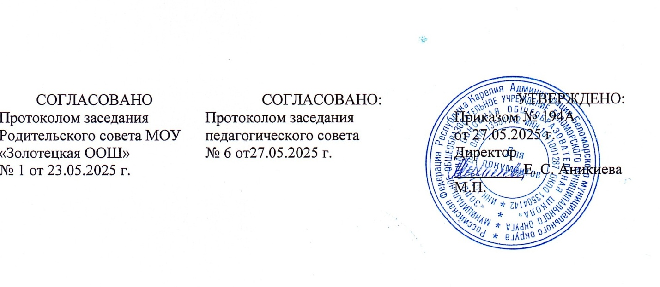

**ПОЛОЖЕНИЕ**

**о порядке оформления возникновения, приостановления и прекращения образовательных отношений между**

**муниципальным общеобразовательным учреждение Беломорского муниципального округа «Золотецкая основная общеобразовательная школа» и родителями (законными представителями) обучающихся (воспитанников)**

п. Золотец, 2025 год

**I. Общие положения**

1.1. Настоящее Положение о порядке оформления возникновения, приостановления и прекращения отношений между муниципальным образовательным учреждением Беломорского муниципального округа «Золотецкая основная общеобразовательная школа» и родителями (законными представителями) несовершеннолетних воспитанников (далее - Положение) разработано в соответствии с Федеральным законом № 273-ФЗ от 29.12.2012 «Об образовании в Российской Федерации» с изменениями от 4 августа 2023 года, Федеральным Законом «Об основных гарантиях прав ребенка вРоссийской Федерации» от 24.07.1998г. № 124-ФЗ с изменениями от 28 апреля 2023 года, Приказом Минпросвещения России от 31 июля 2020 года №373 «Об утверждении Порядка организации и осуществления образовательной деятельности по основным общеобразовательным программам – образовательным программам дошкольного образования» с изменениями от 1 декабря 2022 года, Приказом Минпросвещения России от 15 мая 2020 года №236 «Об утверждении Порядка приема на обучение по образовательным программам дошкольного образования» (с изменениями от 23 января 2023 года), Приказом Минобрнауки России от 28.12.2015г. № 1527 «Об утверждении Порядка и условий осуществления перевода обучающихся из одной организации, осуществляющей образовательную деятельность по образовательным программам дошкольного образования, в другие организации, осуществляющие образовательную деятельность по образовательным программам соответствующих уровня и направленности» (с изменениями на 25 июня 2020 года), а также Уставом дошкольного образовательного учреждения и другими нормативными правовыми актами Российской Федерации, регламентирующими деятельность организаций, осуществляющих образовательную деятельность.

1.2. Данное Положение регламентирует порядок оформления возникновения, приостановления и прекращения отношений между учреждением и родителями (законными представителями) несовершеннолетних воспитанников муниципального образовательного учреждения.

1.3. Образовательные отношения – совокупность общественных отношений по реализации права граждан на образование, целью которых является освоение воспитанниками содержания реализуемых в дошкольной группе образовательных программ дошкольного образования.

1.4. Участники образовательных отношений – воспитанники, родители (законные представители) несовершеннолетних воспитанников, педагогические работники муниципального образовательного учреждения, осуществляющие образовательную деятельность.

**II. Возникновение образовательных отношений**

2.1. Основанием возникновения образовательных отношений являетсядоговор об образовании и распорядительный акт учреждения, осуществляющего образовательную деятельность о приеме лица на обучение.

2.2. Приём детей в дошкольную группу осуществляется по личному заявлению родителя (законного представителя) ребёнка при предъявлении оригинала документа, удостоверяющего личность родителя (законного представителя), либо оригинала документа, удостоверяющего личность иностранного гражданина и лица без гражданства в Российской Федерации.

2.3. Документы о приёме подаются в учреждение при наличии направления на зачисление, выданного Отделом образования Администрации Беломорского муниципального округа.

2.4. В заявлении родителями (законными представителями) ребенка указываются следующие сведения:

а) фамилия, имя, отчество (последнее - при наличии) ребенка;

б) дата рождения ребенка;

в) реквизиты свидетельства о рождении ребёнка;

г) адрес места жительства (места пребывания, места фактического проживания) ребёнка;

д) фамилия, имя, отчество (последнее - при наличии) родителей (законных представителей) ребенка;

е) реквизиты документа, удостоверяющего личность родителя (законного представителя) ребенка;

ж) реквизиты документа, подтверждающего установление опеки (при наличии);

з) адрес электронной почты, номер телефона (при наличии) родителей (законных представителей) ребенка;

и) о выборе языка образования, родного языка из числа языков народов Российской Федерации, в том числе русского языка как родного языка;

к) о потребности в обучении ребенка по адаптированной образовательной программе дошкольного образования и (или) в создании специальных условий для организации обучения и воспитания ребенка-инвалида в соответствии с индивидуальной программой реабилитации инвалида (при наличии);

л) о направленности дошкольной группы;

м) о необходимом режиме пребывания ребенка;

н) о желаемой дате приема на обучение.

2.5. Для приема родители (законные представители) ребенка дополнительно предъявляют в образовательную организацию свидетельство о рождении ребенка (для родителей (законных представителей) ребенка - граждан Российской Федерации), свидетельство о регистрации ребенка по месту жительства или по месту пребывания на закрепленной территории или документ, содержащий сведения о месте пребывания, месте фактического проживания ребенка.

2.6. Родители (законные представители) детей, являющихся иностранными гражданами или лицами без гражданства, дополнительно предъявляют документ, подтверждающий родство заявителя (или законность представления прав ребенка), и документ, подтверждающий право заявителя на пребывание в Российской Федерации.

2.7. Иностранные граждане и лица без гражданства все документы представляют на русском языке или вместе с заверенным в установленном порядке переводом на русский язык.

Копии предъявляемых при приеме документов хранятся в образовательной организации.

2.8. Дети с ограниченными возможностями здоровья принимаются на обучение по адаптированной образовательной программе дошкольного образования только с согласия родителей (законных представителей) и на основании рекомендаций психолого-медико-педагогической комиссии.

2.9. Заявление о приеме в образовательную организацию и копии документов регистрируются руководителем образовательной организации или уполномоченным им должностным лицом, ответственным за прием документов, в журнале приема заявлений о приеме в образовательную организацию. После регистрации родителю (законному представителю) ребёнка выдается документ, заверенный подписью должностного лица образовательной организации, ответственного за прием документов, содержащий индивидуальный номер заявления и перечень представленных при приеме документов.

2.10. После приема документов, указанных в пункте 2.4. настоящегоПоложения образовательная организация заключает договор об образовании по образовательной программе дошкольного образования (далее договор) с родителями (законными представителями) ребёнка.

2.11. Руководитель образовательной организации издает распорядительный акт о зачислении ребенка в образовательную организацию (далее - распорядительный акт) в течение трех рабочих дней после заключения договора. Распорядительный акт в трехдневный срок после изданияразмещается на информационном стенде образовательной организации. На официальном сайте образовательной организации в сети Интернет размещаются реквизиты распорядительного акта, наименование возрастной группы, число детей, зачисленных в указанную возрастную группу. После5 издания распорядительного акта ребенок снимается с учета детей, нуждающихся в предоставлении места в образовательную организацию.

2.12. На каждого ребёнка, зачисленного в образовательную организацию оформляется личное дело, в котором хранятся все представленные родителями (законными представителями) ребёнка документы.

2.13. Образовательная организация может осуществлять приём заявления от родителей (законных представителей) ребёнка в форме электронного документа с использованием информационно-телекоммуникационных сетей общего пользования.

2.14. Образовательная организация обязана ознакомить родителей (законных представителей) с документами, регламентирующими организацию и осуществление образовательной деятельности, права и обязанности обучающихся.

2.15. Факт ознакомления родителей (законных представителей) ребенка, в том числе через информационные системы общего пользования, с Уставом учреждения, сведениями о дате предоставления и регистрационном номере лицензии на осуществление образовательной деятельности, образовательными программами и другими документами, регламентирующими организацию и осуществление образовательной деятельности, права и обязанности обучающихся, фиксируется в заявлении о приеме и заверяется личной подписью родителей (законных представителей) ребенка.

2.16. Подписью родителей (законных представителей) ребенка

фиксируется также согласие на обработку их персональных данных и

персональных данных ребенка в порядке, установленном законодательством

Российской Федерации.

2.17. Возникновение образовательных отношений в связи с приёмом ребёнка в организацию по письменному заявлению родителей (законных представителей) оформляется в соответствии с Правилами приёма на обучение по образовательным программам дошкольного образования.

2.18. Права и обязанности обучающегося (воспитанника), предусмотренные законодательством Российской Федерации об образовании и локальными нормативными актами организации, возникают у обучающегося (воспитанника), принятого на обучение, с даты, указанной в приказе о зачислении.

2.19. Приём в организацию (дошкольную группу) осуществляется в течение всего календарного года при наличии свободных мест.

**III. Приостановление образовательных отношений**

3.1. Образовательные отношения приостанавливаются в случае изменения условий получения обучающимся (воспитанником) образования по конкретной образовательной программе, повлекшего за собой изменение взаимных прав и обязанностей обучающегося (воспитанника), родителей (законных представителей) и организации.   
3.2. Образовательные отношения могут быть приостановлены как по инициативе родителей (законных представителей) обучающихся (воспитанников), так и по инициативе образовательной организации.

3.3. Отношения могут быть приостановлены в случае:

-болезни обучающегося (воспитанника);

-санаторно-курортного лечения обучающегося (воспитанника);

-отпуска родителей (законных представителей) обучающегося (воспитанника);

-карантина в дошкольной группе;

-ремонта в дошкольной группе.

3.4. Приостановление отношений по инициативе родителей (законных представителей) возникают на основании их заявления.

3.5. Основанием для приостановления образовательных отношений по инициативе организации является приказ, изданный директором образовательной организации или уполномоченным им лицом.

**IV. Прекращение образовательных отношений**

4.1. Образовательные отношения прекращаются в следующих случаях:

- в связи с получением дошкольного образования (завершения обучения);

- по инициативе родителей (законных представителей) обучающегося (воспитанника), в том числе в случае перевода ребёнка в другое дошкольное учреждение по письменному заявлению родителей (законных представителей) обучающегося (воспитанника);

- по обстоятельствам, не зависящим от родителей (законных представителей) обучающегося (воспитанника) и образовательной организации, в том числе ликвидации дошкольной группы.   
4.2. Досрочное прекращение образовательных отношений по инициативе родителей (законных представителей) обучающегося (воспитанника) не влечет за собой возникновение каких-либо дополнительных, в том числе материальных, обязательств перед образовательной организацией.   
4.3. Основанием для прекращения образовательных отношений является приказ директора МОУ «Золотецкая ООШ» об отчислении или переводе обучающегося (воспитанника).   
4.4. Права и обязанности обучающегося (воспитанника), предусмотренные законодательством об образовании и локальными нормативными актами учреждения, прекращаются с даты его отчисления из МОУ «Золотецкая ООШ».

**V. Заключительные положения**

5.1. Изменения и дополнения в настоящее Положение могут вноситься учреждением в соответствии с действующим законодательством Российской Федерации и Уставом учреждения.